Суммативное оценивание №1 за раздел «Природные явления» по познанию мира
Ф.И____________________________________________________________
Подраздел 2.2 Климат и погода
2.3 Природные условия и их значение
1.4 Здоровье и безопасность
Цель обучения 4.2.3.1 Анализировать хозяйственную деятельность людей своей местности и регионов Казахстана в зависимости от природных условий (рельеф, климат, растительный и животный мир, водные объекты)
4.2.3.2 на основе исследования прогнозировать вероятность возникновения природных катаклизмов в своем регионе
4.1.4.4 Планировать свою безопасность в искусственной среде
Критерий оценивания Обучающийся :
• Анализирует хозяйственную деятельность людей своей местности в зависимости от природных условий
• Планирует свою безопасность в искусственной среде
• Прогнозирует возникновение природных катаклизмов в своем регионе
Уровень мыслительных навыков: Знание и понимание, Применение
Время выполнения 20 минут

Задание 1.1 Около 3000 лет климат Великой степи стал засушливым. Выпадало мало осадков, температура воздуха поднялась на несколько градусов. Вспомните, какое занятие у наших предков стало основным в результате изменения климата.
А) рыболовство
Б) земледелие
В) животноводство
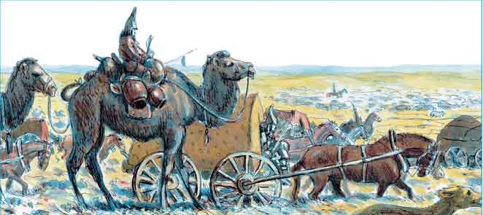
1.2
Рассмотрите картинку. Как ты думаешь, как это занятие повлияло на их жилище? Напиши.
___________________________________________________________________________
____________________________________________________________________________
____________________________________________________________________________
Задание 2 2б
Напиши, какие стихийные бедствия ты знаешь? 2б.
1.____________________________________________________
2.____________________________________________________
Задание 3
Какой вред может нанести стихийное бедствие? Напиши об одном из них. 1б
_______________________________________________________________________________________________________________________________________________________________________________________________________________________________________________________________
Задание 4 3б
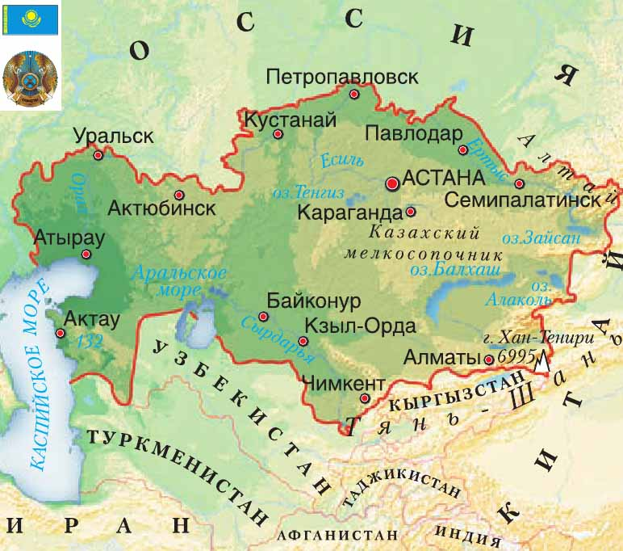
Определи местоположение Аральского моря, город Семипалатинск, город Шымкент по отношению к городу Караганда. Дополни предложения.
Аральское море находится _____________________________________.
Семипалатинск находится _______________________________________ .
Шымкент находится ______________________________________ .

